Муниципальное дошкольное образовательное автономное учреждение
«Детский сад № 99 комбинированного вида «Домовенок» г. Орска»

Сообщение из опыта работы
на тему:
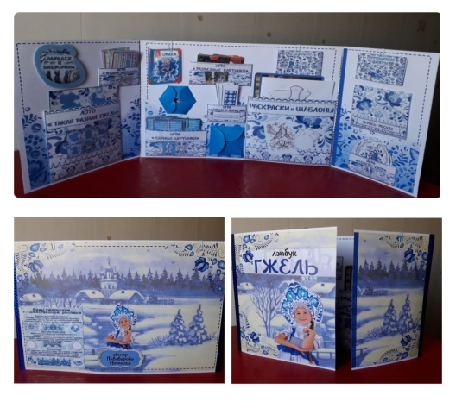
«Использование лэпбуков в художественно – эстетическом развитии детей дошкольного возраста»

Выполнила: воспитатель
Пивоварова Н.И.
г. Орск 2024г.

Лэпбук представляет большой интерес для детей: они активно обращаются к нему за необходимой информацией, рассматривают, играют, иногда нужна подсказка педагога. В результате работы с данным дидактическим пособием дети умеют применять в художественно—творческой деятельности приобретенные знания: определяют жанры живописи, усваивают правила поведения в музее, посредством игр развивают творческое воображение, чувство цвета, формируется художественный вкус.
Актуальность. В современном обществе необходимо введение новой системы образования.
Государственный образовательный стандарт дошкольного образования требует применения эффективных методов и приемов в работе с детьми, использования инновационных технологий. У педагогов есть широкий выбор методов и форм организации детской деятельности. Результатом выбора становятся личностные качества ребенка, а не его знания, умения и навыки. Одна из особенностей организации образовательной деятельности в ДОУ в современном мире - это уход от образовательной деятельности, повышение значимости игры, как основного вида деятельности дошкольников; внедрение информационно-коммуникационных технологий (ИКТ): игровые, проблемно-обучающие ситуации в рамках интеграции образовательных областей, проектная деятельность. Педагог и ребенок выступают в роли творца. Современные методы и приемы воспитания, технологии обеспечивают профессиональную самореализацию совместной творческой деятельности и развитие личности ребенка. Проблема формирования познавательной активности дошкольников в настоящее время актуальна. Каждый педагог знает, что лучше всего запоминается то, что интересно, ярко, эмоционально окрашено. Тогда когда ребенок самостоятельно взаимодействует с объектами, то лучше познает окружающий мир, а значит, приоритет в работе с детьми следует отдавать практическим методам обучения. Методы обучения детей дошкольного возраста направлены на обогащение словаря, развития памяти и внимания, развитие познавательно-речевой активности, творческого воображения, умение самостоятельно учиться.
Мы поставили для себя задачу: услышать ребенка. Чтобы ребенок проявлял самостоятельность и интерес в изучении той или иной темы мы внедряем использование лэпбуков. Если переводить дословно, то лэпбук- это книга на коленях. По выражению Татьяны Пироженко, «это самодельная бумажная книжечка с кармашками, дверками, окошками, подвижными деталями, которые ребенок может доставать, перекладывать, складывать по своему усмотрению».
Значимость и преимущества технологии «лэпбук»:
- способствуют организации индивидуальной и самостоятельной работы с детьми;
- обеспечивают реализацию партнерских взаимоотношений между взрослыми и детьми;
- объединяют педагогов, детей и родителей;
- способствуют творческой самореализации педагога.
Лэпбуки по художественно – эстетическому развитию представляют большой интерес для дошкольников, они активно используют лэпбук, как источник информации.
Лэпбуки по художественно – эстетическом развитии обеспечивают:
-возможность учитывать индивидуальные способности детей (задания разной сложности);
-обеспечивает игровую, познавательную, исследовательскую и творческую активность воспитанников;
-возможность структурировать сложную информацию;
-компактное хранение (большое количество разных заданий и игр в одной папке);
-вариативность использования заданий;
-возможность добавлять новые задания в «кармашки».

Цель использования лэпбуков по художественно – эстетическому развитию: формирование у дошкольников поисково-исследовательских способностей, познавательной активности и развитие мыслительных способностей, приобщение детей к изобразительному искусству, развитие детского художественного творчества.

Задачи:
Образовательные.
1. Расширять знания детей о народных промыслах: совершенствовать умение различать стили наиболее известных видов декоративно - прикладного искусства (Хохлома, Городецкая роспись, Дымкововская роспись, Гжель, Жостово), понимание детьми характерных особенностей изделий различных народных промыслов, закрепление детьми характерных элементов, колорита, композиции.
2.Познакомить с нетрадиционными техниками художественного творчества, алгоритмами выполнения работы.
3. Формировать у детей представление о жанрах живописи (портрете, натюрморте и пейзаже). Развивать композиционные умения, способность на основе имеющегося опыта самим создавать натюрморт, пейзаж и портрет.
Развивающие.
1. Развивать познавательный интерес, обогащать словарь.
2. Развивать самостоятельность, активность, коммуникативные навыки.
3. Развивать креативное мышление детей посредством ознакомления их с различными нетрадиционными методами и приемами художественной деятельности.
Воспитательные.
1. Стимулировать проявление интереса у детей к созерцанию красоты в мире искусства.
2. Воспитывать интерес к изобразительному искусству, развивать эстетическое, зрительное восприятие.
3. Формировать индивидуальные интересы, склонности, способности.

Новизна. Важным условием эффективной работы с дошкольниками, является включение в работу новых педагогических технологий, связанных с эффективной организацией деятельности дошкольника в детском саду, направленных на развитие личности ребенка и его самостоятельной деятельности.
Одной из таких возможностей современного образования, которую стали изучать и применять в своей работе, является новая форма работы с детьми – «лэпбук».
Самая главная ценность «Лэпбука» - он позволяет ребёнку быть соучастником всего процесса, на любом из его этапов, развивает у детей любознательность, произвольность, инициативность. Все игры в лэпбуке интерактивны, ребёнок использует разные виды деятельности в ходе заполнения этой папки, таким образом, происходит интеграция образовательных областей и видов деятельности. В этом состоит новизна и нестандартность этой формы работы.
Инновационную интерактивную технологию «Лэпбук» по художественно – эстетическому развитию детей дошкольного возраста можно использовать для обновления развивающей предметно-пространственной среды (РППС).
Лэпбуки отвечают всем требования федерального государственного образовательного стандарта
дошкольного образования (ФГОС ДО) к развивающей предметно-пространственной среде:
- трансформируемость - лэпбук позволяет менять пространство в зависимости от образовательной ситуации, в том числе от меняющихся интересов и возможностей детей;
- полифункциональность - использование папки в различных видах детской активности; лэпбук можно использовать в работе как со всей группой, так с подгруппой и индивидуально;
- вариативность - периодическая сменяемость игрового материала, обеспечивающего свободный выбор детей, появление новых материалов, стимулирующих активность детей; в лэпбуке существует несколько вариантов использования каждой его части;
- доступность лэпбука обеспечивает все виды детской активности; лэпбук обеспечивает доступность и для детей с ограниченными возможностями здоровья (ОВЗ), и для детей-инвалидов, возможно использование в любом помещении, где осуществляется образовательная деятельность, в том числе и на участке ДОУ;
- насыщенность - среда соответствует содержанию образовательной программы, разработанной на основе одной из примерных программ, а также возрастным особенностям детей: в одной папке можно разместить достаточно много информации по определенной теме, а не подбирать различный дидактический материал, использовать его в различных видах детской деятельности (игровой, познавательной, исследовательской и творческой);
- безопасность – одно из главных требований к организации РППС.
Также работа с лэпбуками по художественно – эстетическому развитию детей дошкольного возраста отвечает основным тезисам организации партнерской деятельности взрослого с детьми:
- включенность воспитателя в деятельность наравне с детьми;
- добровольное присоединение дошкольников к деятельности (без психического и дисциплинарного принуждения);
- свободное общение и перемещение детей во время деятельности (при соответствии организации рабочего пространства);
- открытый временной конец деятельности (каждый работает в своем темпе).
Объединяя обучение и воспитание в целостный образовательный процесс, лэпбуки дают возможность воспитателю построить деятельность на основе индивидуальных особенностей каждого ребенка.
Разнообразные виды лэпбуки использую в работе со своими воспитанниками.
Расскажу об опыте применения новой технологии в своей работе по художественно-эстетическому развитию.
Для меня стала привлекательна данная форма работы:
1. Лэпбуки помогают организовать информацию по изучаемой теме и лучше систематизировать материал, сделать его понятным и доступным каждому ребенку.
2. Лэпбуки - это превосходный способ для повторения пройденного. В любое удобное время ребенок просто открывает лэпбук и с радостью рассматривает книжку, погружаясь в материал. За счет наглядной привлекательности лэпбука обучение проходит непроизвольно.
3. Лэпбуки хорошо подойдут для занятий в группах, где одновременно обучаются дети разных возрастов. В папке содержатся задания разного уровня, поэтому любой ребенок найдет себе задания по силам.
4. Это просто интересно.
Игра для дошкольников – способ познания окружающего. Играя, он изучает цвета, форму, свойства материала, пространственное отношение, числовые отношения, изучает растения и животных и т.д.

Варианты лепбуков по художественно – эстетическому развитию детей дошкольного возраста: 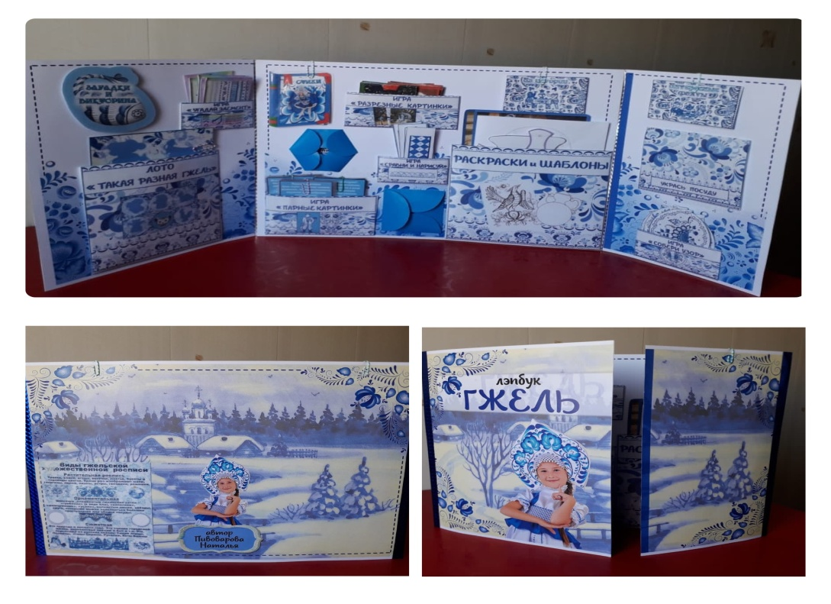
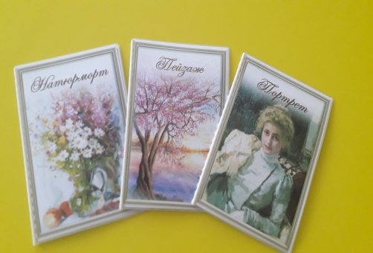

Лепбуки:
- Натюрморт
- Пейзаж
- Портрет

Лепбук «Гжель»:
- Особенности росписи.
- Из истории.
- Интересные факты.
- Виды гжельской
художественной росписи.
- Лото « Такая разная гжель».
- Игра «Угадай элемент».
- Игра «Разрезные картинки.
- Игра «Сравни и нарисуй».
- Игра «Разложи по группам».
- Игра «Сравни рисунки».
- Игра « Парные картинки».
- Игра «Собери узор».
- Загадки и викторина.
- Стихи.
- Шаблоны для игры
«Укрась посуду».
- Раскраски.

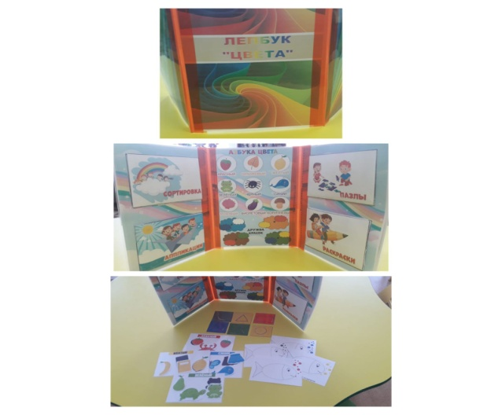

Лепбук «Цвета»:
- Сортировка.
- Аппликация.
- Азбука цвета.
- «Дружба красок».
- Пазлы.
- Раскраска.

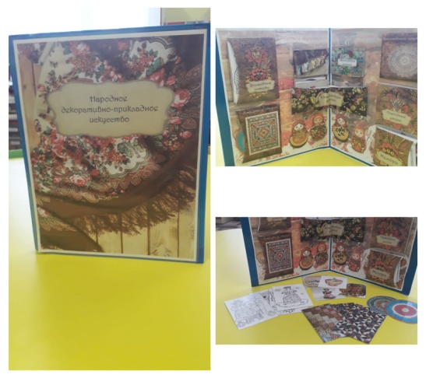
Лепбук « Народное декоративное
– прикладное искусство»:
- Юные мастера росписи.
- Волгоградское кружево.
- Народные узоры.
- Мемори.
- Волшебные мотивы.
- Лоскутное одеяло.
- Жостовская роспись.

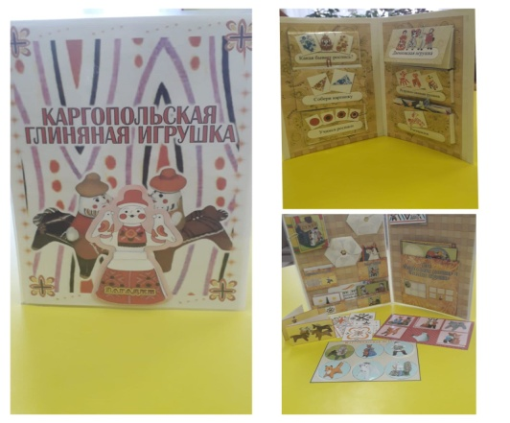

Лепбук: «Каргопольская
глиняная игрушка»:
- Стихи
- Каргопольские игрушки.
- Каргопольские узоры.
- «Собери игрушку».
- Лото «Каргопольские мотивы»
и «Глиняные игрушки».
- Игра «Противоположности».
- История Каргопольской игрушки.

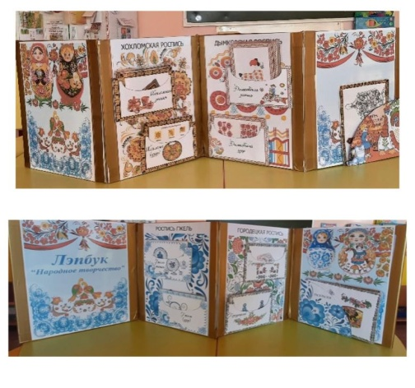

Лепбук «Народное творчество»:
- Роспись гжель.
- Городецкая роспись.
- Раскраски.
- Хохломская роспись.
- Дымковская роспись.

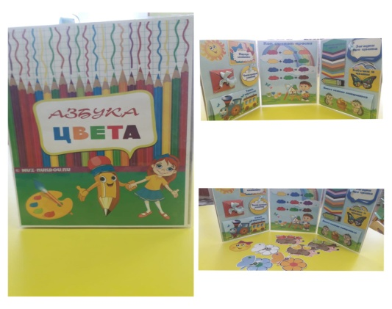

Лепбук «Азбука цвета»:
- «Наряди солнышко».
- «Четвёртый лишний».
- «Умный паровозик».
- «Как дружат краски».
- «Разноцветные стихи».
- Загадки про цвета.
- «Бабочкки и уветы».
- «Помоги ежатам помириться».

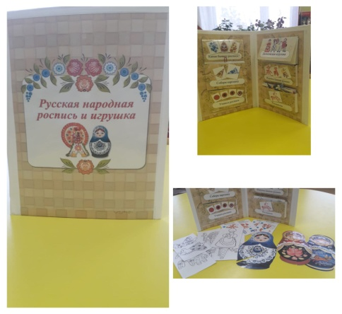

Лепбук «Русская народная роспись
и игрушка»:
- «Какая бывает роспись?».
- Дымковская игрушка.
- «Собери картинку».
- Учимся росписи.
- Игрушка своими руками.
- Раскраски.
- Пазлы.

Результаты моей работы.

В течении года при работе с воспитанниками подготовительной группы по художественно-эстетическому развитию, использовала различные лэпбуки.
В результате ребята группы научились быстро запоминать стихи, различать виды росписей, жанры живописи. Закрепили понятия об основных и дополнительных цветах, умение самостоятельно их смешивать.
Воспитанники с помощью педагога по алгоритму могут создать картину, используя нетрадиционные техники художественно-творческой деятельности. Эта форма работы эффективна и актуальна в современном мире, очень интересна детям моей группы. Лэпбуки помогают ребенку по своему желанию запоминать информацию по изучаемой теме и лучше понять ее.
Лэпбук способствует развитию творческого мышления, развивает познавательный интерес, что не мало важно для всесторонне развитой личности ребенка.
У детей значительно вырос познавательный интерес, самостоятельность и любознательность. В использовании данной технологии раскрывается индивидуальность каждого ребенка, реализуются интересы и потребности, происходит формирование субъектной позиции у ребёнка, что в свою очередь способствует личностному развитию ребёнка.
Для меня, как для педагога, работа с лэпбуками способствует организации материала по изучаемой теме в рамках комплексно-тематического планирования; оформлению результатов совместной деятельности; организации индивидуальной и самостоятельной работы с детьми; обеспечивает реализацию партнерских взаимоотношений между взрослыми и детьми; способствует творческой самореализации педагога.
В перспективе в группе будет создана копилка семейных лэпбуков.
Литература:
1. Блохина Е., Лиханова Т. «Лэпбук – «наколенная книга» Журнал «Обруч № 4 2015 год.
2. Гатовская Д. А. Лэпбук как средство обучения в условиях ФГОС [Текст] / Д. А. Гатовская // Проблемы и перспективы развития образования: материалы VI междунар. науч. конф. (г. Пермь, апрель 2015 г.). — Пермь: Меркурий, 2015. — С. 162-164.
3. Кашицева О.А. Что такое лэпбук. [Электронный ресурс]. – Режим доступа: http://konkurs-dlya-pedagogov.info/seminar-praktikum-dlya-pedagogov-chto...
4. Мартынова Н.Т. Лэпбук как вид совместной деятельности взрослого и детей. [Электронный ресурс]. – Режим доступа: https://infourok.ru/proekt-lepbuk-prednaznachen-dlya-sovmestnoy-deyateln...
5. Пестова Э.Г. Лэпбук. [Электронный ресурс]. – Режим доступа: http://nsportal.ru/detskiy-sad/materialy-dlya-roditeley/2016/01/06/lepbuk
6. Пироженко Татьяна. Лэпбук «Цвета» // Дошкольное образование. 2014. №11; 12

